МАД 0 «ә» | Сөйлеуді дамыту | Уақыты:21.09.2021 |  | Серперова Р
Тақырыбы | Отан деп соғады жүрегім
Сабақ мақсаты | Сөздер мен фразалардағы дыбыстарды дұрыс дыбыстау .Қарым-қатынастағы түрлі жағдаяттарда әдептілік сөздерін қолдана білу
ҰОҚ-ның оқытылу мақсаты | Қарым-қатынастағы түрлі жағдаяттарда әдептілік сөздерін қолдана біледі
Жоспар
Жоспарланған уақыт | Жоспарланған іс-әрекет |  | Ресурстар |  | Оқушының іс-әрекеті
І. Дұрыс,  әсерлі көңіл  күй орнату. |  |  | сурет |  | Балалар қайталайды
II. Басталуы |  |  |  |  | Суретке қарап әңгімелейді
III. Сабақтың ортасы  Тақырып бойынша жұмыс | Ал, балалар, сендер ойландыңдар ма, өскенде кім болғыларың келеді?  (Балалар қалаған мамандықтарын айтады және не үшін таңдағандарын түсіндіреді. Ата-анасының да кім болып жұмыс жасайтынын айтып өтеді.)  Педагог:  Балалар, автобуста құрылысшы, дәрігер, аспаз кездесіп қалды, айтыңдаршы, олар не туралы әңгімелесуі мүмкін?  Ортаға шығып, көрініс ойнап көрсетейік. Кәне, кім дәрігер болам дейді, кім құрылысшы, аспаз болам дегендерің шыға қойыңдар.  Педагог ниет білдірген балаларды ортаға шығарып, құрылысшы, дәрігер, аспаздың атрибуттарын кигізіп, педагогтің көмегімен рөлдерді ойнайды, диалогпен сөйлеуді үйренеді.  Көптілділік: мамандық – профессия – professio  Дидактикалық ойын: «Сұхбат».  Ойын шарты: Педагог мен тілші ретінде сендерден сұхбат аламын дейді де, балаларға микрофон ұсынады және бір мамандықты айтады, балалар мамандық иесі не істейтінін өз атынан айтады.  Мысалы: Сіз әншісіз – ән айтамын, сахнада өнер көрсетемін.  Сіз дәрігерсіз – балаларды, адамдарды емдеймін. Сіз ғарышкерсіз – ғарышқа ұшамын.  Сіз мұғалімсіз – балаларды оқытамын.  Сіз құрылысшысыз – үйлерді, ғимараттарды саламын. Сіз суретшісіз – сурет саламын.  Сіз тігіншісіз – киімдер тігемін.  Өлеңді мәнерлеп оқып, мағынасын түсіндіру, қайталау арқылы өлең жолдарын жаттату.  Ұшқыш боламын  Көкке ұшамын,  Ұшқыш болар баламын. Соңына ерем  Ер ғарышкер ағаның. Батыр болам,  Көк аспанды сүйемін. Жұлдыздарға  Барып-келіп жүремін. (Т. Молдағалиев |  |  |  | Сұрақтарға жауап береді  жаттау
Сергіту сәті | 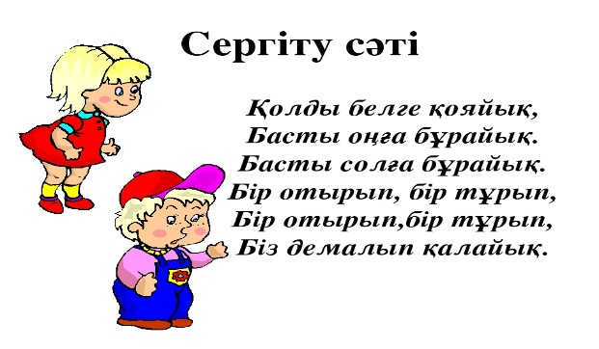 |  | сурет |  | Балалар қайталайды
IV. ҰОҚ қорытындысы  Рефлексия | Қорытынды жасап, балаларды мадақтайды. Сабақтағы өз жұмысын бағалауды ұсынамын 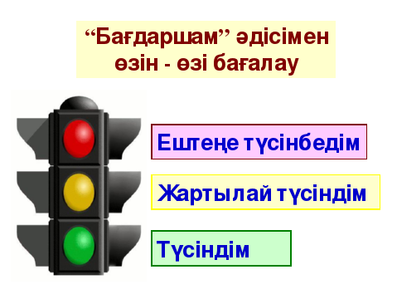 |  | Ақ қағаз,түрлі түсті қарындаштар |  | Өзіне ұнаған түстің суретін салады.

